VIVES Kortrijk

Cleenewerck Brian
1BaTP A1
r0695454
SADAN-opdracht
Informatievaardigheden

Inhoud
Stap 1 Algemene onderwerpsverkenning 2
1. Vertaal je thema / informatievraag in een aantal trefwoorden of zoektermen. 2
2. Gebruik stapsgewijs een drietal van je zoektermen (of combinaties ervan…) voor een verkennende, vergelijkende zoekopdracht. 2
3. Gebruik dezelfde zoektermen (of combinaties ervan) voor een gelijkaardige verkennende zoekopdracht via Limo. Probeer aldus ook diverse soorten bronnen (zelfde ? anderer ?) te vinden. 6
4. Kwaliteit van je zoekresultaten 7
5. Kritische terugblik op je algemene verkenning, je brede zoektocht en vergelijking van hanteren algemene zoekmachine voor internet en LIMO 8
6. Formulering mogelijke informatie- of onderzoeksvraag 8
Stap 2 De basistekst : zoeken en diverse info eruit halen 9
1. Bronvermelding: 9
2. Bronvermelding bis: 9
3. Context: 9
4. Verneem meer over de auteur: 9
5. Structuur: 10
6. Zoek gelijksoortige info en duid die aan: 10
7. Lijsten met die gelijksoortige info: 15
8. Digitale presentatie (PowerPoint of andere) 17
Stap 3 Beschikking krijgen en meer zoeken 18
1 De vindplaats van elk van de bronnen uit je basistekst 18
2 Auteur(s) van je basistekst 19
3 Het colofon als snelle info 20
4 Zoek nu verder buiten je basistekst. 20
Stap 4 Contextualiseren 22
1 Organisaties (hulp- of dienstverlening) 22
2 Juridische documenten 23
3 De maatschappelijke context : politiek / beleid / visie / middenveld groeperingen 23
4 Statistieken 24
Stap 5 Afwerking individuele werkdocumenten 26
1 Maak jouw werkdocument aantrekkelijk en gestructureerd. 26
2 Formuleer een persoonlijk besluit over de opdracht. 26

De aanpassingen die ik gemaakt heb voor de tweede zit zijn in het rood aangeduid.

Stap 1 Algemene onderwerpsverkenning

Vertaal je thema / informatievraag in een aantal trefwoorden of zoektermen.

Het thema voor mijn SADAN-opdracht is agressie. De eerste stap die ik nam was om de term agressie in te typen op de site: synoniemen.net. Gewelddadigheid en aanval waren de termen die ik vond. Deze termen heb ik eens ingetypt op google en dit waren de resultaten:
Gewelddadigheid: bij deze term vond ik behalve synoniemen voor dit woord niet veel, dus korten we deze term best in tot enkel geweld. Deze term gaf meer informatie toen ik het opzocht op google.
Aanval: ook voor deze term vond ik niet zo veel, maar hier heb ik de term offensief gebruikt om meer resultaten te vinden.
Toen kwam het plots bij me op om eens men eigen kennis te gebruiken. Op deze termen kwam ik spontaan toen ik aan het woord agressie dacht. Deze termen heb ik dan ook achteraf opgezocht op google om zeker te zijn dat ik er genoeg informatie over vond.
- Uitvliegen
- Agressief
- Woede
Toen ik de term agressief intypte op google vond ik een site genaamd leren.nl waarop ik nog twee extra termen vond.
- Frustratie (afgeleid van de term frustratieagressie die te vinden was op de site).
- Emotionele agressie (afgeleid v. d. term emotionele chantage die te vinden was op de site).
Een herhaling van de termen:
agressie, geweld, offensief, uitvliegen, agressief, woede , frustratie, emotionele agressie.

Gebruik stapsgewijs een drietal van je zoektermen (of combinaties ervan…) voor een verkennende, vergelijkende zoekopdracht.

Na wat wikken en wegen heb ik de volgende drie termen geselecteerd om in deze opdracht mee verder te gaan.
- Frustratie
- Emotionele agressie
- geweld
Vervolgens heb ik gekozen om te werken met de volgende twee zoekmachines: google en yahoo. De keuze voor google komt doordat ik constant met deze zoekmachine werk in het dagelijkse leven. Daarna viel de keuze tussen yahoo en bing, eerlijk gezegd heb ik deze keuze niet doordacht genomen maar heb ik gewoon een gekozen.

Trefwoord: frustratie
Soort bron | Aantal  (Google)  1.240.000 resultaten | Aantal  (Yahoo)  42,300,000 resultaten
boek | 66.100 resultaten | 451,000 resultaten
artikel krant | 45.100 resultaten | 0 resultaten  ‘Frustration’  2,981 resultaten
afbeelding | Heel veel, exact getal is onbekend. | Heel veel, exact getal is onbekend.
video | 119.000 resultaten | Veel, exact getal is onbekend
eindwerk | 186.000 resultaten | 6,030 resultaten

Trefwoord: geweld
Soort bron | Aantal  (Google)  7.720.000 resultaten | Aantal  (Yahoo)  11,900,000 resultaten
boek | 356.000 resultaten | 2,880,000 resultaten
artikel krant | 219.000 resultaten | 0 resultaten  ‘Violence’  11,519 resultaten
afbeelding | Heel veel, exact getal is onbekend. | Heel veel, exact getal is onbekend.
video | 231.000 resultaten | Veel, exact getal is onbekend
eindwerk | 29.400 resultaten | 16,500 resultaten

Hoe heb ik de informatie gevonden?
Alle resultaten:
Google:
Bovenaan de pagina staat het automatisch op ‘alle’ en staat het aantal resultaten net daaronder.
Yahoo:
Hier scrol je naar beneden en staat het aantal resultaten onderaan de pagina.

Boek:
Google:
Onder de zoekbalk van google onder ‘meer’ staat de optie om enkel boeken te vinden.
Yahoo:
Het volgende moet ingetypt worden op google: boek(de gezochte term).

Artikel krant:
Google:
Onder de zoekbalk staat de optie ‘Nieuws’.
Yahoo:
Onder de zoekbalk staat de optie ‘News’.

Afbeelding:
Google
Onder de zoekbalk staat de optie ‘afbeeldingen’.
Yahoo
Onder de zoekbalk staat de optie ‘Images’.

Video’s:
Google:
Onder de zoekbalk staat de optie ‘Video’s’.
Yahoo:
Onder de zoekbalk staat de optie ‘Video’.

Eindwerk:
Google:
Het volgende moet ingetypt worden op google: eindwerk(de gezochte term).
Yahoo:
Het volgende moet ingetypt worden op google: eindwerk(de gezochte term).

Gebruik dezelfde zoektermen (of combinaties ervan) voor een gelijkaardige verkennende zoekopdracht via Limo. Probeer aldus ook diverse soorten bronnen (zelfde ? anderer ?) te vinden.

Zoekmachine: limo
Soort bron | Aantal  (Frustratie)  260 resultaten | Aantal  (Geweld)  7.277 resultaten
boek | 171 resultaten | 4.476 resultaten
artikel krant | 72 resultaten | 2.490 resultaten
video | 12 resultaten | 293 resultaten
eindwerk | 33 resultaten | 449 resultaten
afbeeldingen | 0 resultaten | 35 resultaten
tijdschriften | 0 resultaten | 21 resultaten

Op limo kun je specificeren door aan de linker kant, onder ‘type bron’ aan te duiden welk soort document u wil hebben. Video wordt hier wel anders vernoemd, namelijk met de naam audiovisueel materiaal. Op limo vind ik het persoonlijk makkelijker zoeken dan op een zoekmachine, maar er is wel een beperktere informatiestroom ter beschikking.

Kwaliteit van je zoekresultaten

Bron 1)
De site: “Omgaan met agressie” op leren.nl
Currency:
Er staat geen datum vermeld wanneer de bron gemaakt zou zijn.
Reliability:
Er is geen literatuurlijst aanwezig, maar de inhoud is niet partijdig en objectief.
Authority:
De auteur van de site is heel duidelijk vermeld. Het is niet direct duidelijk of deze persoon een expert is over het onderwerp of niet, maar na opzoeken wie ze is is het duidelijk dat ze een expert is. Ze heeft al verscheidene boeken uitgebracht over dit onderwerp.
Point of view
De site is gemaakt met een informatief doeleinde. Het doelpubliek is niet zo specifiek, het is geschreven voor een brede doelgroep. Er staat geen reclame op de site.

Bron 2)
De video: “Verbale agressie” op eventplanner.be
Currency:
Deze video is upgeload op 10-06-2013. De datum wordt dus duidelijk vermeld.
Reliability:
Er is geen literatuurlijst aanwezig. De inhoud is bedoeld om iemand iets bij te leren, dus dit is niet partijdig.
Authority:
De naam van zowel de interviewer als de geïnterviewde zijn bekend. De geïnterviewde is een expert op het gebied van verbale agressie en heeft al ervaring hiermee.
Point of view:
De video is gemaakt en upgeload met een informatief doeleinde. Het doelpubliek is: mensen die in contact komen met verbale agressie.

Bron 3)
Het artikel: “Agressie en geweld tegen hulpverleners in de psychiatrie; aard, omvang en strafrechtelijke reactie” in een tijdschrift.

Currency:
Alleen het jaartal staat vermeld, namelijk 2013.
Reliability:
Er is een duidelijk uitgebreide literatuurlijst aanwezig achteraan het artikel.
Authority:
De namen van de auteurs zijn bekend.
Point of view:
Het artikel heeft een informatief doeleinde en het doelpubliek zijn professionals. Er is nergens sprake van reclame.

Kritische terugblik op je algemene verkenning, je brede zoektocht en vergelijking van hanteren algemene zoekmachine voor internet en LIMO

- Het zoekproces ging voor mij vrij vlot. Door de dingen die ik in puntje 3 had geleerd wist ik hoe ik snel en efficiënt achter de verschillende bronnen moest zoeken.
- Als ik specifiekere informatie nodig heb zou ik meer trefwoorden invullen. Maar voor een globale opzoeking zou ik niets veranderen.
- Ik had 3 brontypes nodig en ik had deze vrij snel gevonden. Ik heb dus geen brontypes niet gevonden die ik nodig had.
- Neen.

Formulering mogelijke informatie- of onderzoeksvraag

Hebben psychologen vaak te maken met geweld bij cliënten?
Hoe kan men zo’n situaties vermijden?
Hoe kan men zo’n situaties oplossen?
Hoe ga je om met verbale agressie?
Hoe ga je om met bedreigingen tot geweldpleging?

Stap 2 De basistekst : zoeken en diverse info eruit halen

Ik heb mijn wetenschappelijke tekst gevonden op de site “tijdschrift voor psychologie.” Op die site kan je allerlei artikels, boeken, etc. vinden die in het tijdschrift zijn gekomen door de jaren heen. Ik heb de zoekterm “agressie” ingetypt en daarna een oorspronkelijk artikel gezocht die er interessant uitzag die tussen de 7 en de 15 pagina’s lang is. Het achtste item uit de lijst heb ik dan genomen.
Het is een artikel uit het tijdschrift met de naam: “Het voorspellen van agressie tijdens de behandeling van forensisch psychiatrische patiënten aan de hand van de hcr-20.”

Analyse van de basistekst

Bronvermelding:
Mudde, N., Nijman, H., Van Der Hulst, W., & Van Den Bout, J. (2011). Het voorspellen van agressie tijdens de behandeling van forensisch psychiatrische patiënten aan de hand van de HCR-20. Tijdschrift voor psychiatrie, 53(10), 705-713.

Bronvermelding bis:
Dergelijke risicotaxatie is onontbeerlijk om nieuwe delicten te voorkomen (N. Mudde, 2011).
Zij vonden een correlatie van 0.44 tussen hoge scores op de PCL-R. (N. Mudde, 2011).
Tot tien jaar geleden werd risicotaxatie in Nederland vooral uitgevoerd op basis van de zogenaamde ‘klinische blik’. (N. Mudde, 2011).

Context:
Mijn wetenschappelijke tekst is een artikel uit een tijdschrift. Het tijdschrift heet: “Tijdschrift voor psychiatrie” en is al 50 jaar een vaktijdschrift voor professionelen. Het tijdschrift heeft een uitgebreide redactie en ieder artikel wordt gecontroleerd en goedgekeurd door een peer view (die bestaat uit experts). De doelgroep van dit tijdschrift zijn dan ook professionelen en experts.

Verneem meer over de auteur:
N. Mulle:
Psycholoog en jurist in FPA Roosenburg
W. Van der Hulst:
Medewerker in De Keivit
H. Nijman:
Henk Nijman is hoogleraar forensische psychologie aan de Radboud Universiteit te Nijmegen en als hoofdonderzoeker werkzaam bij Aventurijn in Den Dolder.
J. Van den Bout:
Klinisch psycholoog, psychotherapeut enF voorzitter van de afdeling Klinische Psychologie. Hij doceert ook het vak 'Gedragstherapie en Cognitieve Therapie/RET'. Meneer Van den Bout heeft vele publicaties.

Structuur:
De tekst is opgedeeld in 5 grote stukken, die grote stukken hebben elk hun eigen tussentitels en alinea’s. De tekst is dus duidelijk gestructureerd. In de tekst zelf staan er bronvermeldingen, niet op het einde van de pagina. Op het einde van het artikel wordt de volledige literatuurlijst nog eens weergegeven.

Zoek gelijksoortige info en duid die aan:
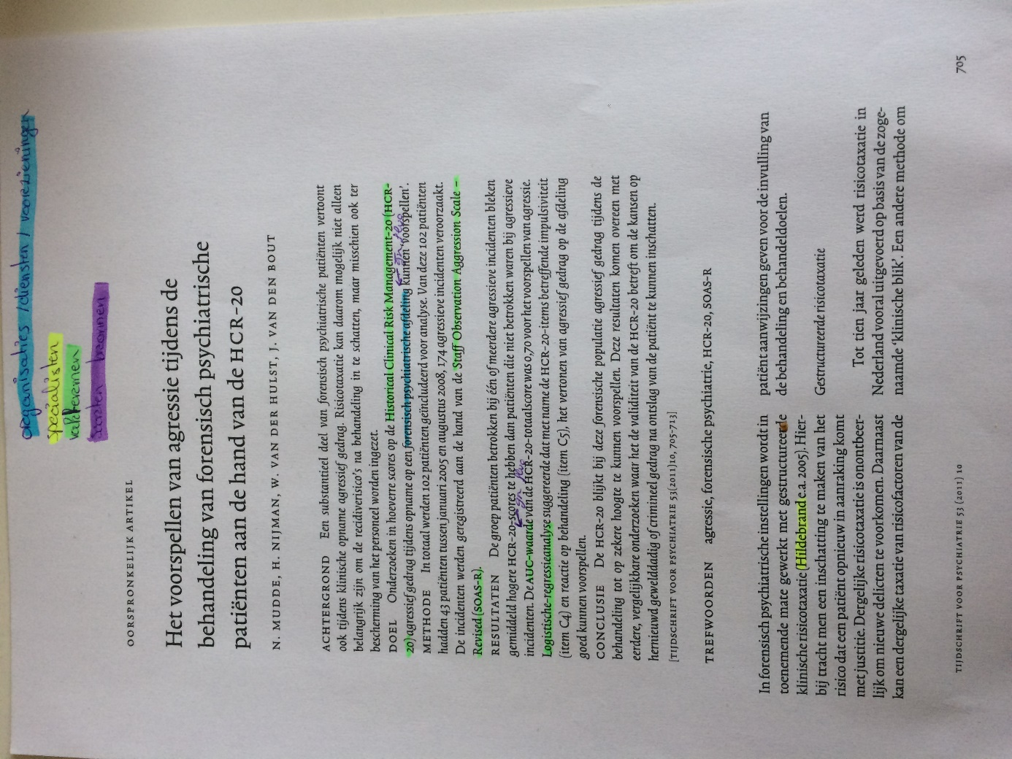
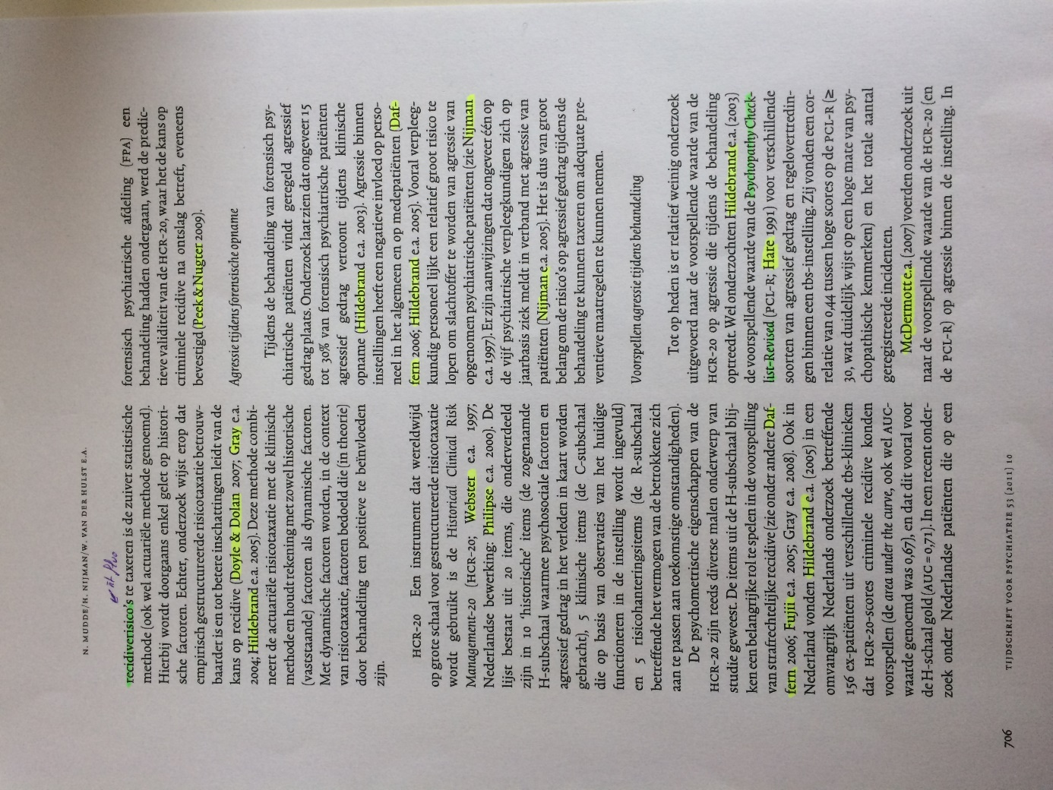

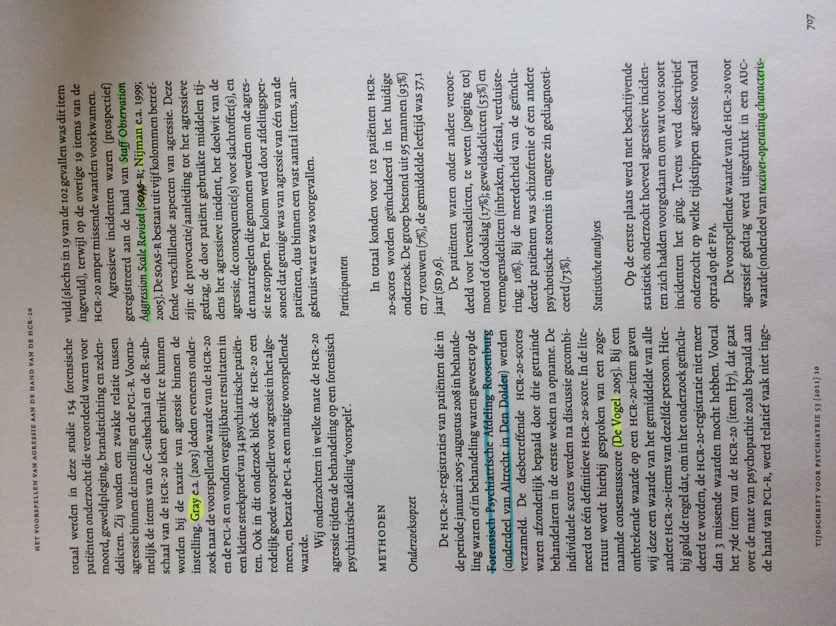
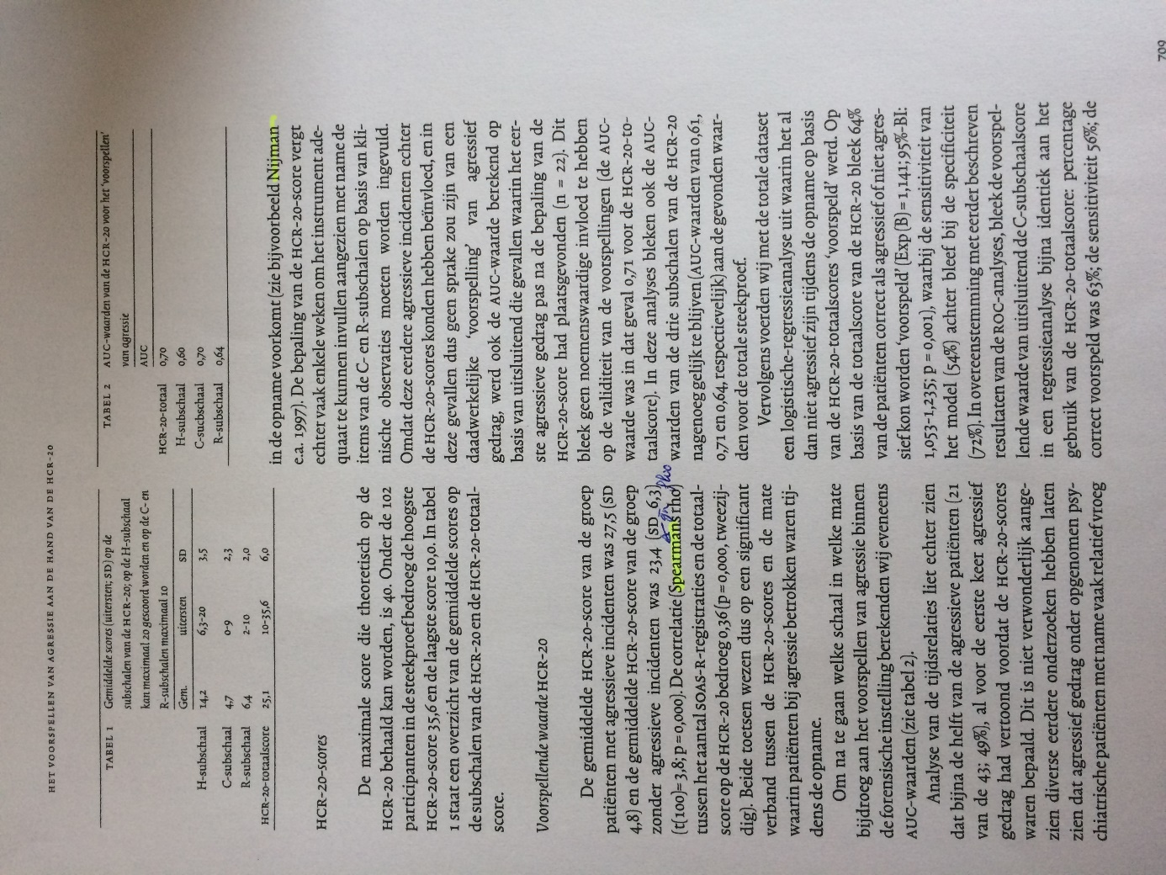
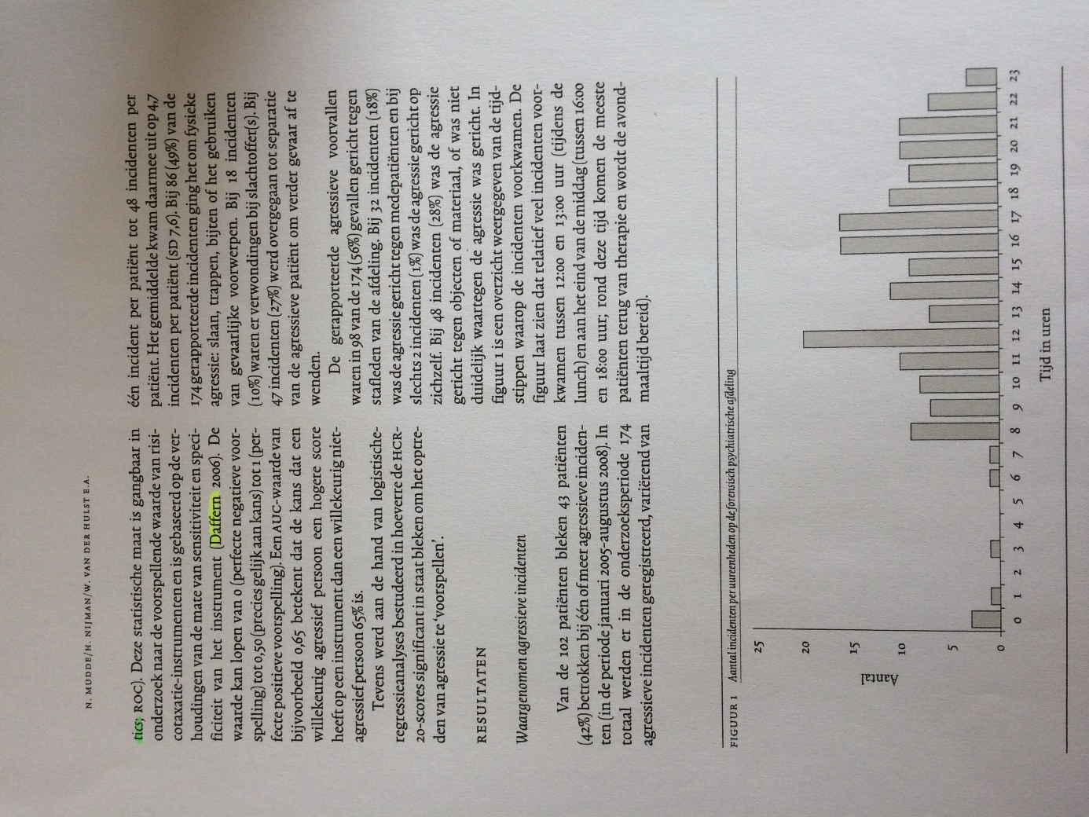
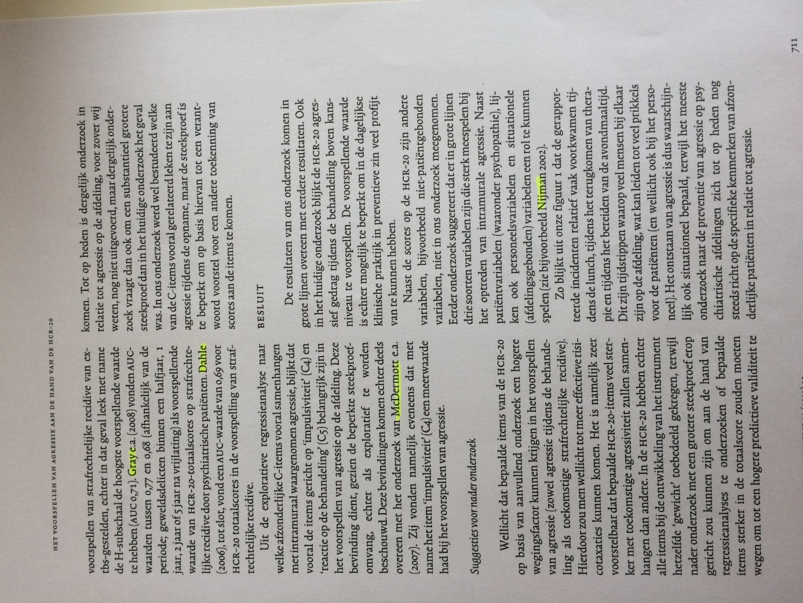
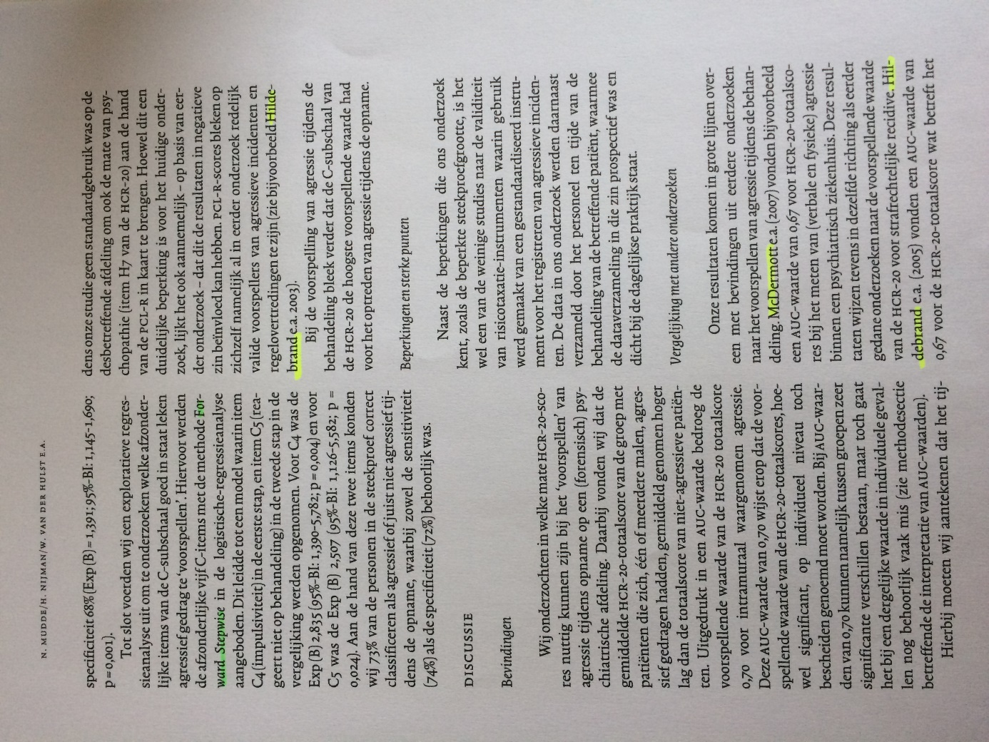
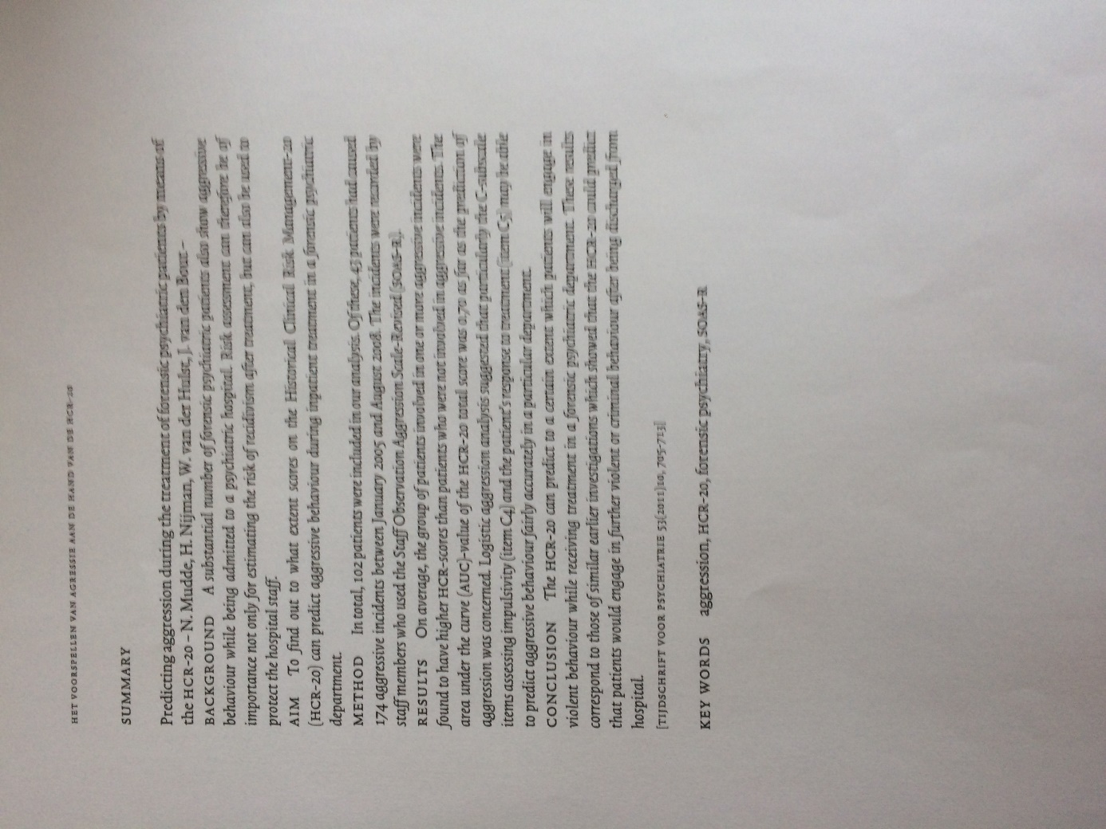
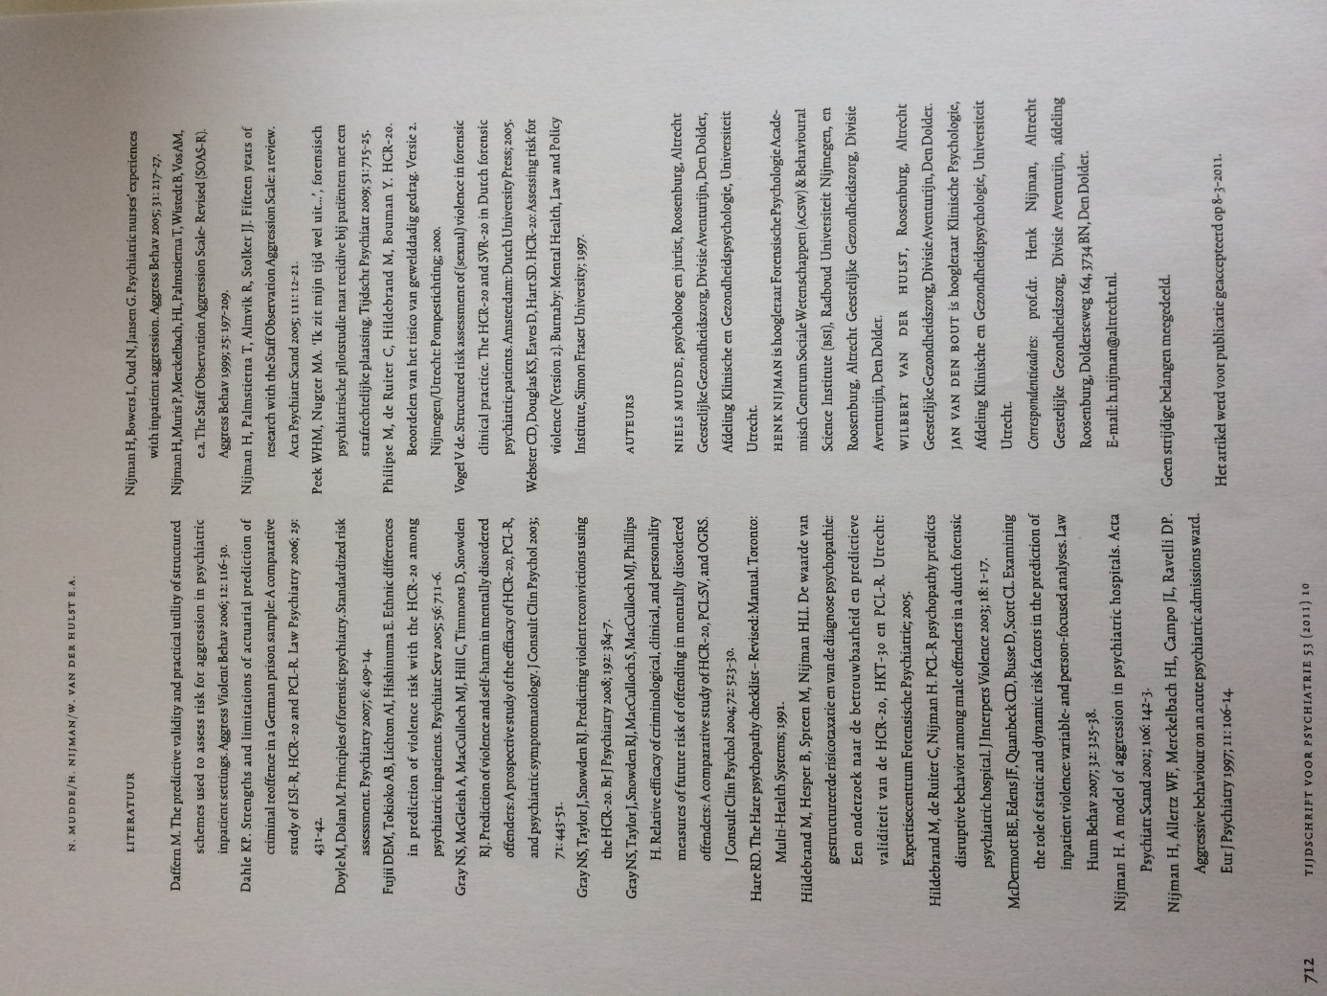

Lijsten met die gelijksoortige info:

- Organisaties/diensten/voorzieningen
Forensisch Psychiatrische Afdeling Roosenburg (onderdeel van Atrecht in Den Dolder).
Aventurijn, Roosenburg
Distelvlinder 5
3734 AA Den Dolder
030-2256290
RoosenburgReceptie@altrecht.nl

Doelgroep:
Mensen die in de problemen zijn gekomen, waardoor hun vrijheid ter discussie staat en ze de wereld als vijandig ervaren.
Algemene werking
Meestal wordt er met opnames gewerkt.

Deze organisatie heb ik gevonden door het zoeken op de zoekmachine google.

- Specialisten
Geen specialisten gevonden.
De specialisten die ik in de tekst gefluoriseerd heb komen uit de bronvermelding.

- Vaktermen
Historical Clinical Risk Management-20 (HCR-20)
Een uitgebreide reeks professionele richtlijnen voor de beoordeling en het beheer van geweldrisico's op basis van het Structured Proffesional Judgement (SPJ) model.

Logistische-regressieanalyse
de techniek die het meest bij lineaire regressie aansluit, en is hierbij tevens het alternatief voor lineaire regressie in het geval de gemeten variabele niet continu van aard is.

Psychopathy Checklist – Revised (PCL-R)
De checklist bestaat uit twintig kenmerken die bij een persoon in meerdere of mindere mate aanwezig kunnen zijn. Voor ieder kenmerk wordt een 0 voor "nee," 1 voor "iets", en 2 voor "zeker van toepassing” genoteerd.

receiver-operating characteristics
het diagnostische vermogen van een binair classificatiesysteem.

Staff Observation Aggresion Scale – Revised (SOAS-R)
een instrument voor het bewaken van de frequentie, aard en ernst van agressieve incidenten.

De betekenis van deze vaktermen heb ik gevonden door de termen in te geven op de zoekmachine google en daarna betekenis of definitie eraan toe te voegen.

- Soorten bronnen
Daffern M. The predictive validity and practical utility of structured schemes used to assess risk for aggression in psychiatric inpatient settings. Aggress Violent Behav 2006; 12: 116-30.
Dahle KP. Strengths and limitations of actuarial prediction of criminal reoffence in a German prison sample: A comparative study of LSI-R, HCR-20 and PCL-R. Law Psychiatry 2006; 29: 431-42.
Doyle M, Dolan M. Principles of forensic psychiatry. Standardized risk assessment. Psychiatry 2007; 6: 409-14.
Fujii DEM, Tokioko AB, Lichton AI, Hishinuma E. Ethnic differences in prediction of violence risk with the HCR-20 among psychiatric inpatients. Psychiatr Serv 2005; 56: 711-6.
Gray NS, McGleish A, MacCulloch MJ, Hill C, Timmons D, Snowden RJ. Prediction of violence and self-harm in mentally disordered offenders: A prospective study of the efficacy of HCR-20, PCL-R, and psychiatric symptomatology. J Consult Clin Psychol 2003; 71: 443-51.
Gray NS, Taylor J, Snowden RJ. Predicting violent reconvictions using the HCR-20. Br J Psychiatry 2008; 192: 384-7.
Gray NS, Taylor J, Snowden RJ, MacCulloch S, MacCulloch MJ, Phillips H. Relative efficacy of criminological, clinical, and personality measures of future risk of offending in mentally disordered offenders: A comparative study of HCR-20, PCL:SV, and OGRS. J Consult Clin Psychol 2004; 72: 523-30.
Hare RD. The Hare psychopathy checklist – Revised: Manual. Toronto: Multi-Health Systems; 1991.
Hildebrand M, Hesper B, Spreen M, Nijman HLI. De waarde van gestructureerde risicotaxatie en van de diagnose psychopathie: Een onderzoek naar de betrouwbaarheid en predictieve validiteit van de HCR-20, HKT-30 en PCL-R. Utrecht: Expertisecentrum Forensische Psychiatrie; 2005.
Hildebrand M, de Ruiter C, Nijman H. PCL-R psychopathy predicts disruptive behavior among male offenders in a dutch forensic psychiatric hospital. J Interpers Violence 2003; 18: 1-17.
McDermott BE, Edens JF, Quanbeck CD, Busse D, Scott CL. Examining the role of static and dynamic risk factors in the prediction of inpatient violence: variable- and person-focused analyses. Law Hum Behav 2007; 32: 325-38.
Nijman H. A model of aggression in psychiatric hospitals. Acta Psychiatr Scand 2002; 106: 142-3.
Nijman H, Allertz WF, Merckelbach HL, Campo JL, Ravelli DP. Aggressive behaviour on an acute psychiatric admissions ward. Eur J Psychiatry 1997; 11: 106-14.
Nijman H, Bowers L, Oud N, Jansen G. Psychiatric nurses’ experiences with inpatient aggression. Aggress Behav 2005; 31: 217-27.
Nijman H, Muris P, Merckelbach, HL, Palmstierna T, Wistedt B, Vos AM, e.a. The Staff Observation Aggression Scale- Revised (SOAS-R). Aggress Behav 1999; 25: 197-209.
Nijman H, Palmstierna T, Almvik R, Stolker JJ. Fifteen years of research with the Staff Observation Aggression Scale: a review. Acta Psychiatr Scand 2005; 111: 12-21.
Peek WHM, Nugter MA. ‘Ik zit mijn tijd wel uit…’, forensisch psychiatrische pilotstudie naar recidive bij patiënten met een strafrechtelijke plaatsing. Tijdschr Psychiatr 2009; 51: 715-25.
Philipse M, de Ruiter C, Hildebrand M, Bouman Y. HCR-20. Beoordelen van het risico van gewelddadig gedrag. Versie 2. Nijmegen/Utrecht: Pompestichting; 2000.
Vogel V de. Structured risk assessment of (sexual) violence in forensic clinical practice. The HCR-20 and SVR-20 in Dutch forensic psychiatric patients. Amsterdam: Dutch University Press; 2005.
Webster CD, Douglas KS, Eaves D, Hart SD. HCR-20: Assessing risk for violence (Version 2). Burnaby: Mental Health, Law and Policy Institute, Simon Fraser University; 1997.

Deze literatuurlijst stond achteraan het wetenschappelijke artikel die ik gevonden heb.

- Een top 5 van bronnen
- Fujii DEM, Tokioko AB, Lichton AI, Hishinuma E. Ethnic differences in prediction of violence risk with the HCR-20 among psychiatric inpatients. Psychiatr Serv 2005; 56: 711-6. Ik vond het interessant om te weten of etnische diversiteit een rol speelt bij de agressie of niet.
- Nijman H. A model of aggression in psychiatric hospitals. Acta Psychiatr Scand 2002; 106: 142-3. De naam van de auteur Nijman heb ik veel tegengekomen tijdens het lezen van mijn tekst. Mijn tekst gaat ook over een onderzoek in een psychiatrisch ziekenhuis, dus vond ik deze bron er goed bij passen.
- Peek WHM, Nugter MA. ‘Ik zit mijn tijd wel uit…’, forensisch psychiatrische pilotstudie naar recidive bij patiënten met een strafrechtelijke plaatsing. Tijdschr Psychiatr 2009; 51: 715-25. Dit is de recentste bron die ik gevonden heb, dus dat vond ik ook wel interessant.
- Nijman H, Bowers L, Oud N, Jansen G. Psychiatric nurses’ experiences with inpatient aggression. Aggress Behav 2005; 31: 217-27. Het is ook belangrijk om te weten wat de verpleegsters er van vinden, daarom heb ik deze bron gekozen.
- Gray NS, Taylor J, Snowden RJ. Predicting violent reconvictions using the HCR-20. Br J Psychiatry 2008; 192: 384-7. Ik vond het ook interessant om een beetje meer te weten over de HCR-20.

Digitale presentatie (PowerPoint of andere)

Stap 3 Beschikking krijgen en meer zoeken

1 De vindplaats van elk van de bronnen uit je basistekst

Overzichtstabel:
Fujii DEM, Tokioko AB, Lichton AI, Hishinuma E. Ethnic differences in prediction of violence risk with the HCR-20 among psychiatric inpatients. Psychiatr Serv 2005; 56: 711-6.
- Beschikbaar op pubmed
Nijman H. A model of aggression in psychiatric hospitals. Acta Psychiatr Scand 2002; 106: 142-3.
- Beschikbaar op pubmed
Peek WHM, Nugter MA. ‘Ik zit mijn tijd wel uit…’, forensisch psychiatrische pilotstudie naar recidive bij patiënten met een strafrechtelijke plaatsing. Tijdschr Psychiatr 2009; 51: 715-25.
- Beschikbaar op tijdschrift voor psychologie
Nijman H, Bowers L, Oud N, Jansen G. Psychiatric nurses’ experiences with inpatient aggression. Aggress Behav 2005; 31: 217-27.
- Beschikbaar op de universiteit van Goringen
Gray NS, Taylor J, Snowden RJ. Predicting violent reconvictions using the HCR-20. Br J Psychiatry 2008; 192: 384-7.
- Beschikbaar op pubmed
Daffern M. The predictive validity and practical utility of structured schemes used to assess risk for aggression in psychiatric inpatient settings. Aggress Violent Behav 2006; 12: 116-30.
- Niet beschikbaar
Vogel V de. Structured risk assessment of (sexual) violence in forensic clinical practice. The HCR-20 and SVR-20 in Dutch forensic psychiatric patients. Amsterdam: Dutch University Press; 2005.
- Beschikbaar op researchgate
Nijman H, Palmstierna T, Almvik R, Stolker JJ. Fifteen years of research with the Staff Observation Aggression Scale: a review. Acta Psychiatr Scand 2005; 111: 12-21.
- Beschikbaar op pubmed
Dahle KP. Strengths and limitations of actuarial prediction of criminal reoffence in a German prison sample: A comparative study of LSI-R, HCR-20 and PCL-R. Law Psychiatry 2006; 29: 431-42.
- Beschikbaar op pubmed
Webster CD, Douglas KS, Eaves D, Hart SD. HCR-20: Assessing risk for violence (Version 2). Burnaby: Mental Health, Law and Policy Institute, Simon Fraser University; 1997.
- Niet beschikbaar

Philipse M, de Ruiter C, Hildebrand M, Bouman Y. HCR-20. Beoordelen van het risico van gewelddadig gedrag. Versie 2. Nijmegen/Utrecht: Pompestichting; 2000.
- Beschikbaar op tijdschrift voor psychologie
Nijman H, Muris P, Merckelbach, HL, Palmstierna T, Wistedt B, Vos AM, e.a. The Staff Observation Aggression Scale- Revised (SOAS-R). Aggress Behav 1999; 25: 197-209.
- Beschikbaar op tijdschrift voor psychologie
McDermott BE, Edens JF, Quanbeck CD, Busse D, Scott CL. Examining the role of static and dynamic risk factors in the prediction of inpatient violence: variable- and person-focused analyses. Law Hum Behav 2007; 32: 325-38.
beschikbaar op pubmed

2 Auteur(s) van je basistekst
- Ja de auteurs van mijn tekst hebben allen nog andere publicaties uitgebracht.
- Nijman, H. (1999). Aggressive behavior of psychiatric inpatients : measurement, prevalence, and determinants
- Nijman, H. et al (2004) Forensisch psychiatrische patiënten met geweldsdelicten: persoonlijkheidskenmerken en gedrag
- Nijman, H. et al (1995) Agressie van patiënten: een onderzoek naar agressief gedrag van psychiatrische patiënten op een gesloten opnameafdeling
Iedereen heeft nog andere publicaties uitgebracht, maar van de drie anderen ging het minder over agressie. Enkel Nijman zijn andere publicaties sluiten aan op onze onderzoeksvragen.

- De twee namen die opvallend veel terugkwamen waren volgens mij: Gray en Hildebrand. Nijman kwam ook veel aan bod, maar hij is een auteur van deze tekst zelf.

Hildebrand, M. et al (2004) Psychopathy and sexual deviance in treated rapists: association with sexual and nonsexual recidivism.

Gray, NS. Et al (2004) Relative efficacy of criminological, clinical, and personality measures of future risk of offending in mentally disordered offenders: a comparative study of HCR-20, PCL:SV, and OGRS.

3 Het colofon als snelle info

Al de publicaties van mijn wetenschappelijk artikel zijn niet fysiek te vinden in de bibliotheek van VIVES, dus heb ik een ander boek gevonden die nauw aansluit op ons thema. Het is het boek ‘Kleine revoluties’ van Rik Pinxten. De voorkant van het boek is heel simpel, de titel is klein, wit en in een geschreven lettertype. De auteur daar in tegen staat in het groot en vet. In het colofon staat er veel informatie. Onder andere: de drukkerij, telefoon en e-mail van de drukkerij, de ontwerper, aan wie het boek opgedragen is, etc. Op de achterflap staat er meer informatie over de auteur en een foto van hem. Ook de website van de uitgeverij staat nog eens vermeld en zoals gewoonlijk de korte inhoud van het boek, om je warm te maken om het te lezen.

4 Zoek nu verder buiten je basistekst.

- Boek:
De Vries, J. (2006). Geweld: het fenomeen, het trauma en de verwerking. Utrecht, Nederland: De Tijdstroom.
De Loof, J. (1999). Eerste hulp bij geweld: handboek voor leerkrachten en begeleiders bij het leren omgaan met geweld bij kinderen en jongeren. Leuven, België: Davidsfonds.
Klaasen, J. (2006). Zinloos geweld en onderwijs: een pleidooi voor meer ademruimte. Eindhoven, Nederland: Damon.

- Artikel uit een vaktijdschrift:
Dijkstra, S., & Baeten, P. (2003). In de herinnering gekerfd: kinderen als getuige van geweld tussen hun ouders. Tijdschrift voor psychotherapie, 29(3), 237-254.

Bekkers, E., & Daniëls, L. (1996) Geweld onder jongeren. Psychologie magazine, 15(10), 38-41

Pauwels, L. (2008). geweld in groepsverband bij Antwerpse jongeren: de bijdrage van schoolcontext en levensstijl. Tijdschrift voor criminologie, 50(1), 3-16.

- Eindwerk:
Naessens, K. (2010). De jeugd van tegenwoordig: jongeren en geweld. Geraadpleegd van https://limo.libis.be

Stockman, S. (2008). Geweld uit liefde?! een vormingspakket voor daders van partnergeweld. Geraadpleegd van https://limo.libis.be

Pauwels, N. (2005). Cliënten en toekomstige cliënten van Den Ommeloop informeren over hun rechten en plichten in verband met misbruik en geweld. Geraadpleegd van https://limo.libis.be.

- Onderzoeksliteratuur:
Dillen, A. (2007). Geweld in gezinnen. Uitdagingen voor het pastoraat.
Alsulaiman, A., & Boonen, R. (2006). Islam en geweld.
Bogaerts, S., & Spreen, M. (2011-12). Persoonlijkheidspathologie, slachtofferschap voor het 18e levensjaar, huiselijk geweld en delictinformatie in een klinische groep terbeschikkinggestelden.

- Digitale anderstalige bronnen:
Mummendey, H. (1978, 8 april). Modeling instrumental agression in adults in a laboratory setting. Psychological Research, 40(2), 189-193. Geraadpleegd van https://link.springer.com
Hafiz, C. (2018, 1 maart). Les preuves d’une agression sexuelle par le personnel soignant. Droit, Déontologie & Soin, 18(1), 14-17. Geraadpleegd van https://www.sciencedirect.com
Nadir, O. (2014, 15 juni). Agression au travail et protection fonctionnelle. Droit, Déontologie & Soin, 14(2), 193-197. Geraadpleegd van https://www.sciencedirect.com

- E-artikels uit kranten, week-of maandbladen, magazines:
Neefs, E. (2014). Drill, baby, drill. de standaard, p. 34.
Trappeniers, A., & Peeters, M. (2017). Bestuurslid lokale voetbalploeg zwaargewond aangetroffen in de buurt van eigen woning. het nieuwsblad, p. 1.
Gijsbert, T. (2017). Oversteek gemeden om verstekelingen, de telegraaf, p. 8.

- Internet algemeen:
Stafleu van Loghum, B. (2012). Geweld blijft bij incidenten.
Er is alleen een verwijzing naar het artikel te vinden.

Nijman, H. (1999). A Tentative Model of Aggression on Inpatient Psychiatric Wards.
Er is alleen een korte inhoud beschikbaar.

Abraham, M. (2011). Agressie en geweld tegen werknemers met een publieke taak, Onderzoek voor Veilige Publieke Taak.
Het hele document is beschikbaar.

- Beeldmateriaal:
Zetten computerspelletjes aan tot extreem geweld ? [Video]. (2013). Geraadpleegd op 14 augustus 2018, van https://limo.libis.be

How violent are you ?: The truth about violence [Video]. (2009). Geraadpleegd op 14 augustus 2018, van https://limo.libis.be

Aerts, B., & Ledeganck, S. (2011). Steekpartijen in Vlaanderen [Video]. Geraadpleegd op 14 augustus 2018, van https://limo.libis.be

Stap 4 Contextualiseren

1 Organisaties (hulp- of dienstverlening)

Ik ben via de sociale kaart terechtgekomen bij het zorgcentrum na seksueel geweld van het Universitair Ziekenhuis Gent. Het eerste dat je ziet als je op de site beland is een korte inleiding met daaronder drie foto’s met een tussentitel onder die de drie categorieën van de site voorstellen. Toen ik een beetje beter keek, onderaan de pagina. Vond ik de datum en tijd van de laatste wijziging van de site (heel recent) en er stond ook bij vermeld dat de pagina was opgesteld door de betrokken diensten. Die betrokken diensten zijn dus professionals. Mijn eerste indruk van de site was dus heel goed, hij is verzorgd, overzichtelijk en betrouwbaar.
Nu ik verder geklikt heb op één van de topics zie ik dat de site enorm overzichtelijk is. Je kan na iedere klik terug gaan naar om het even waar op de site door de inhoudsopgave die links in de kantlijn te vinden is. Ook kan je bij de moeilijkere woorden of inhoud van de tekst doorklikken voor extra informatie er over te krijgen. De tekst op de site heeft een mooie lay-out, wat ervoor zorgt dat alles overzichtelijk is. Ook zijn er belangrijkere woorden in de alinea’s vetjes aangeduid. Men werkt niet met lange teksten, maar met kern- en sleutelwoorden. Dit zorgt er voor dat je snel hetgeen kan vinden waar je achter zoekt.
Ook staat er in de kantlijn een telefoonnummer waar u de betrokken dienst kan contacteren, en het adres van hun gebouw. De site heeft niet super veel informatie, maar is eerder beknopt. Dat is ook niet nodig, want het is een site die je enkel de eerste cruciale informatie moet geven, de rest krijg je als je hen contacteert of een bezoek brengt aan hun gebouw.
De site straalt een rustige sfeer uit. Dit is ook nodig voor het onderwerp dat de site behandeld en de doelgroep die hij heeft. De taal is ook niet enorm zakelijk, maar eerder gemoedelijk. Verder zijn er geen extra bronnen beschikbaar.
De site vind ik uitstekend voor de taak die hij heeft: de site is ordelijk, rustig, beknopt, etc. Je kan er snel informatie vinden of de juiste personen door bereiken.

2 Juridische documenten
Wet houdende instemming met het Verdrag van de Raad van Europa inzake het voorkomen en bestrijden van geweld tegen vrouwen en huiselijk geweld, gedaan te Istanbul op 11 mei 2011 (1)(2)(3) (BS, 9 juni 2016)

Wet betreffende de bescherming tegen geweld, pesterijen en ongewenst seksueel gedrag op het werk (BS, 22 juni 2002)

Wet tot wijziging van het Strafwetboek met het oog op het strenger bestraffen van geweld tegen bepaalde categorieën van personen (1) (BS, 12 februari 2007)
Wet betreffende het tijdelijk huisverbod in geval van huiselijk geweld (1) (BS, 1 oktober 2012)

Wet strekkende om het geweld tussen partners tegen te gaan (1) (BS, 6 februari 1998)

3 De maatschappelijke context : politiek / beleid / visie / middenveld groeperingen

- Er zijn veel organisaties bezig tegen geweld. Je hebt er veel die preventief werken, maar ook heel veel die na een geweldpleging slachtofferhulp bieden, of de dader(s) straffen. Denk maar aan politie, rechtbank, etc.
- Ik denk dat de overgrote meerderheid tegen agressie en geweldpleging is. Hier bespreek ik dus kort het standpunt van de GroenLinks tegenover geweld. GroenLinks wil meer politie zien op straat om geweld en misdaad sneller en effectiever aan te pakken. Ze zijn dus duidelijk tegen geweld.

4 Statistieken

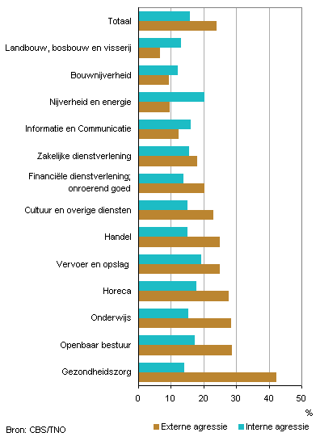
- De statistiek gaat over agressie in de verschillende beroepscategorieën tegen de werknemers. Het gaat zowel over externe als interne agressie. De statistiek is opgesteld door de Centraal Bureau voor de Statistiek(CBS). Dit wil zeggen dat de cijfers van de statistiek heel betrouwbaar zijn. De doelgroep is hier onbekend.

- Bron: CBS/TNO, 2011

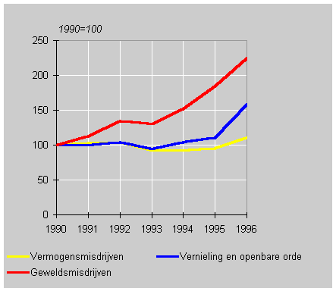
- Deze grafiek gaat over geweldplegingen op drie niveaus met hun evolutie in zes jaar. Dit is opnieuw een grafiek van de CBS. De doelgroep is hier voor professionelen die met deze gegevens een project willen opzetten ter bestrijding.

- Bron: CBS, 1998

- Trefwoord: frustratie
Soort bron | Aantal  (Google)  1.240.000 resultaten | Aantal  (Yahoo)  42,300,000 resultaten
boek | 66.100 resultaten | 451,000 resultaten
artikel krant | 45.100 resultaten | 0 resultaten  ‘Frustration’  2,981 resultaten
afbeelding | Heel veel, exact getal is onbekend. | Heel veel, exact getal is onbekend.
video | 119.000 resultaten | Veel, exact getal is onbekend
eindwerk | 186.000 resultaten | 6,030 resultaten

Bron: Cleenewerck Brian, 2017

Stap 5 Afwerking individuele werkdocumenten

1 Maak jouw werkdocument aantrekkelijk en gestructureerd.

2 Formuleer een persoonlijk besluit over de opdracht.

Persoonlijk vond ik deze opdracht toch wel een beetje tijdverlies. Om ons echt te leren omgaan met alles, was het waarschijnlijk beter geweest om les te geven erover en ons verschillende kleine taakjes te geven in plaats van ons direct in het diepe water te gooien. Aan een kant versta ik de aanpak van dit lesblok wel want we zitten ook niet voor niets in het hoger onderwijs. Hier moeten we zelfstandig leren werken en niet altijd bij de hand gehouden worden. Maar om ons echt in de diepte te gooien was er bij deze opdracht te weinig houvast. De opdrachten waren niet breed genoeg uitgeschreven en een echte rode draag doorgeen de opdracht ontbrak ook. Als er iets niet duidelijk was hoe je het moest doen was er ook geen stappenplan voorhanden die je kon gebruiken om het uit te dokteren. Het grootste deel van de stappen vond ik ook totaal onnuttig en vaak was er ook geen enkele samenhang tussen de verschillende stappen. Na het maken van de opdracht had je ook geen voldaan gevoel of enig gevoel van trots. Dit is niet echt een werk dat je zegt: “Kijk nu weet ik veel meer over dit onderwerp en het geeft me echt vooruit geholpen met het ontwikkelen van mijn vaardigheden.”

Omdat afbrekende kritiek altijd makkelijk gegeven is en het veel moeilijker is om dan eens te denken wat je in de plaats zou zetten, stel ik het volgende alternatief voor. Eerst en vooral wil ik zeggen dat dit vak wel noodzakelijk is in deze richting en deze vaardigheden belangrijk kunnen zijn in verschillende potentiële jobs die later uitgevoerd kunnen worden. Spijtig genoeg heb ik doorheen het semester niet zoveel bijgeleerd en komt de volle potentie van dit vak bij het overgrote merendeel van de studenten niet naar boven. Een alternatief voor deze grote opdracht kan zijn dat in het eerste deel van het semester uitleg geven wordt over de verschillende vaardigheden en dit gecontroleerd en ingeoefend wordt met verscheidene kleinere taakjes. In het tweede deel van het semester wordt dan één grote opdracht gegeven, die we veel beter zullen kunnen uitvoeren omdat we al veel van de basisvaardigheden onder de knie zullen hebben. Die ene grote opdracht moet natuurlijk zoals deze opdracht ook focussen op het oefenen van de vaardigheden, maar moet ook veel meer dan deze opdracht focussen op de inhoud. Een kleine tip hierbij is: maak een lijst met verschillende onderwerpen en laat een student zelf zijn onderwerp uit de lijst kiezen. Hierdoor zal de student meer interesse tonen in de opdracht, wat lijdt tot grotere motivatie, inzet en uiteindelijk tot een beter resultaat. Met als extra positieve afsluit van deze opdracht dat de kans groot is dat de student na het indienen van zijn opdracht op, of natuurlijk een paar dagen eerder dan, de deadline-dag met een voldaan en trots gevoel achterblijft.

Laten we het nu even hebben over mijn eigen Sadan-odpracht. Voor mij liep deze opdracht wel wat stroef. Achteraf gezien denk ik ook dat ik een verkeerde basistekst gekozen heb voor deze opdracht, wat verschillende stappen van deze opdracht toch wel flink bemoeilijkte. Het snel en veel vinden van informatie hing af van de verschillende stappen, wat normaal is voor deze opdracht. Het is normaal dat je over verschillende onderwerpen, van verschillende teksten of van verschillende auteurs net meer of minder informatie vind. De opdracht zelf heeft me -zoals hiervoor al verteld- geen nieuwe vaardigheden aangeleerd en als ik op het internet surf gebruik ik nog steeds dezelfde methoden, zoekmachine, etc. zoals hiervoor. Ik heb wel veel betrouwbare informatie gevonden tijdens het zoeken, daar heb ik geen problemen mee gehad.

362 woorden

